**Организация финансовой службы на крупных и средних предприятиях**

Грибановский М.Ю., Грибановский В.М.

«Тело с двумя головами – чудовище.»

А. Файоль.

Принцип единоначалия вот что должно лежать в основе организации любой службы. Финансовая служба это единое целое – бизнес процессы, происходящие на предприятие должны находиться в руках одного человека. В связи с особенностями в практике работы, законодательстве, системе образования, традициями и.т.д. на сегодняшний момент – это Финансовый директор- главный бухгалтер, одно лицо, одна должность.

Структуры управления на многих современных предприятиях были построены в соответствии с принципами управления, сформулированными при развитом социализме. Эффективное управление предприятием требует знания не только технологии принятия управленческих решений, но и организационной структуры, в которой эффективное управление будет возможно. Ключевая роль при этом отводится финансовой службе. Традиционно сложившаяся структура финансовой службы на российских предприятиях сегодня уже не отвечает требованиям времени. Она является тенью, которое бросает наше социалистическое прошлое.

Прямое копирование структуры западных компаний также невозможно в связи:

практикой работы;

законодательством;

системой образования;

традициями, стереотипами и т.д.;

В настоящее время в России нет единой концепции построения организационной структуры финансовой службы. Через взаимоотношения финансового директора (директора по финансам и экономике) и главного бухгалтера можно выразить три варианта построения концепции: главный бухгалтер подчиняется финансовому директору (западная концепция); существуют главный бухгалтер и финансовый директор (эклектическая концепция); финансовый директор - главный бухгалтер одна должность (российская концепция).

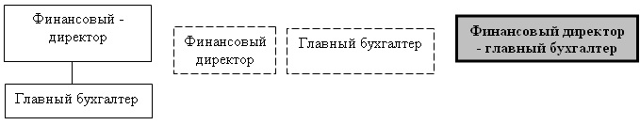

Рисунок 1 - Взаимоотношения финансового директора и главного бухгалтера

Западная концепции построения организационной структуры финансовой службы предполагает, что бухгалтерская служба во главе с главным бухгалтером входит в финансовую службу, и главный бухгалтер подчиняется финансовому директору. Финансовый директор является менеджером, главный бухгалтер – технический специалист по ведению учета и составлению финансовой отчетности. На сегодняшний день такая концепция используется во многих организациях в России: ООО «Воды Боржоми», ОАО «Исток», ООО «Louis Dreyfus Vostok».[1]

Однако, в России применение данной концепции противоречит Федеральному закону от 21.11.1996 N 129-ФЗ (ред. от 28.03.2002) «О Бухгалтерском учете», согласно ст. 7 «Главный бухгалтер подчиняется непосредственно руководителю организации..». Кроме того, именно главный бухгалтер несет ответственность «… за движение имущества и выполнение обязательств», что подтверждается его подписью на документах - «…Без подписи главного бухгалтера денежные и расчетные документы, финансовые и кредитные обязательства считаются недействительными и не должны приниматься к исполнению». Таким образом, финансовый директор не несет никакой ответственности, так как в соответствии с российским законодательством под финансовыми документом не требуется подписи финансового директора.

Трагедия большинства наших нынешних финансовых директоров заключается в том, что они не знают финансового учета и слабо понимают финансовую отчетность. Они не имеют специального образования, никогда не работали в бухгалтерии, никогда составляли финансовой отчетности. В западной модели финансовый директор обязательно проходит школу бухгалтерии.

Наша система образования и трудовое законодательство так же не готово к этому –по специальности финансы и кредит готовят специалистов для банков и кредитных организаций.[2] Институт профессиональных бухгалтеров начал подготовку специалистов «финансовых менеджеров», но это не может принципиально изменить ситуацию.

В квалификационном справочнике только недавно появилась должность финансового директора, но должностные обязанности, которые там прописаны, не соответствуют его ответственности, а предъявляемые требования к знаниям сможет удовлетворить лишь незначительная часть нынешних финансовых директоров.[3,4]

Никаких изменений в законодательстве в ближайшее время не предвидится. В 2002 г. на интервью, данном А.С. Бакаевым журналу «Финансовый директор», он сообщил, что проект изменений к Закону о бухгалтерском учете уже готов, однако он должен будет внесен на рассмотрение только после того, как будут выпущены новые Положения по бухгалтерскому учету, которые должны ввести понятийный аппарат, соответствующий международным стандартам финансовой отчетности.[5]Первоначально это планировалось на конец 2003 года, но судя по тому что на дворе март 2005г. и Минфин до сих пор не определился с профессиональными бухгалтерскими сообществами, которые по его словам еще не готовы к сотрудничеству в плане написания ПБУ.[6]То, какие либо изменений закона о бухгалтерском учет не следует ожидать раньше 2007 г.

В результате, по нашему мнению, применение западной концепции в России является несоответствующим законодательству и нелогичным, т.к. для должности финансового директора в законодательстве и общепринятой практике не определены права и обязанности, а большая часть, которых ему передается - уже закреплена за главным бухгалтером.

На Западе данная концепция успешно работает, так как там именно финансовый директор ставит подпись под всеми финансовыми документами и несет ответственность за сохранность имущества и выполнение обязательств. Квалификация западных финансовых директоров не сравнима выше наших, тем более, они выходцы из бухгалтерской среды.[7] В западной концепции главный бухгалтер отвечает только за ведение учета, то есть он является чисто техническим специалистом, а организует учет и производит контроль финансовый директор. Составление отчетности происходит при участии общественных бухгалтеров (аудиторов).[8]

Эклектическая концепция достаточно сильно распространена на сегодняшний момент. Согласно исследованиям, проведенным консалтинговой компанией IBS в 2003 году среди 1000 крупнейших Российских компаний - в 63% из них бухгалтерская служба отделена от финансовой службы.[9] При данной концепции происходит постоянный конфликт интересов между финансовым директором и главным бухгалтером – что сказывается на работе предприятия и состояние коллектива.

Российская концепция сложилась вследствие особенностей законодательной базы, исторических особенностей (во времена Российской империи и СССР) главный бухгалтер выполнял функции по ведению учета, организации учета, составлению отчетности и контроля.[10]

По нашему мнению, наиболее подходящим выходом из создавшейся ситуации является совмещение должности главного бухгалтера и финансового директора. Данная концепция успешно работает в ряде организаций в России: ОАО «Тверской вагоностроительный завод», ЗАО "Авиакомпания Волга-Днепр", ОАО "Камчатскэнерго", ОАО "Аэрофлот - Дон", ЗАО ТГК "Измайлово". Применение же западной концепции противоречит законодательству и приводит к конфликту интересов.

Удивляет достаточно пассивная позиция бухгалтерского профессионального сообщества по данному вопросу, объяснить ее можно только тем , что:

пока не было громких процессов по привлечению главных бухгалтеров к административной и уголовной ответственности. А когда начнутся, то будут привлекать главных бухгалтеров, а не финансовых директоров, так как именно подписи руководителя предприятия и главного бухгалтера стоят под всеми документами. Процесс над «Юкосом» может стать первым сигналом;

большинство главных бухгалтеров – женщины, а они вследствие своей природы не проявляют интерес к внутрифирменной политике предприятия и не готовы идти на крайние меры по отстаиванию своих прав, вследствие того, что это может обернуться увольнением.

Вернемся, к рассмотрению картины финансовой службы. В западной практике построения финансовой службы сводится к наличию двух подразделений: бухгалтерии и казначейства, дополнительные подразделения могут возникать вследствие особенностей вида деятельности и размеров компании, но в основном происходит выделение из бухгалтерии и казначейства наиболее важных функций-направлений (составление отчетности, управленческий учет и т.д.) в отдельные подразделения.

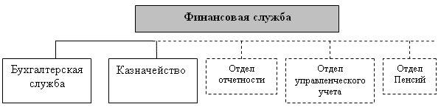

Рисунок 2 - Западная организационная структура финансовой службы

Отечественная практика сводится к наличию 3 подразделений: бухгалтерской службы, финансового отдела и планово-экономического отдела. Эти подразделения представляют собой три группы разных людей: бухгалтеров, финансистов и экономистов, взаимоотношения между ними были испорчены еще в советские времена. Их взаимодействие в финансовой деятельности напоминают знаменитых лебедя, рака и щуку. В зависимости от силы позиции руководителя службы - Финансового директора, Главного бухгалтера и начальника планово-экономического отдела (Главного экономиста), каждый из них натягивает одеяло в свою сторону.

В современной теории и практике под «экономистом» понимается достаточно широкий круг специалистов, которые вовлечены в управление предприятием от финансиста до бухгалтера.[11] Наша система образования готовит экономистов по специальности бухгалтерский учет, анализ и аудит, экономист по специальности финансы и кредит и т.д. Трудовое законодательство отвечает тем же, экономист по бухгалтерскому учету, экономист по финансовой работе и т.д.

То, что называется «экономистом» на российских предприятиях – это анахронизм, пережиток времен СССР, он должен быть убран. Задача экономиста как специалиста, это изучение роли предприятия на рынке (в экономике региона, предприятий отрасли). Такой специалист необходим только на очень крупных предприятиях играющих важную роль в экономике отрасли, региона, страны, мира.

Экономисты на отечественных предприятиях занимаются всем – учетом затрат, калькуляцией себестоимости, ценообразованием, планированием, анализом, подготовкой статистической отчетностью и т.д. А их количество просто бросает в дрожь. При отсутствии цеховых бухгалтерий их численность превышает численность бухгалтерской службы. Советское прошлое бросает тень на «капиталистическое настоящее». В результате фактической себестоимости на предприятиях нет – все подгоняется под «план», группировка затрат производится для удобства заполнения статистической отчетности и т.д.

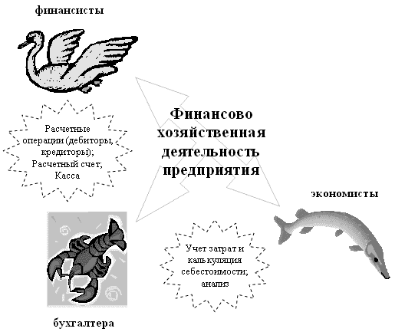

Рисунок 3 – Финансовая служба предприятия

В системе бухгалтерского учета формируется богатейшая информационная база. Однако эта информация является бесполезной, если ее пользователь не имеет достаточного представления о:

принципах и логике ее формирования

составе и взаимосвязи основных информационных блоков

содержательном наполнение результативных документов

аналитических возможностях базы

логике и последовательности аналитических процедур применяемых к информационной базе и т.д.

На многих предприятиях бухгалтер рассматривается как своеобразный подносчик «информационных снарядов» – для экономистов и финансистов. Используя эту информацию, они пытаются считать огромное количество коэффициентов, которые чаще всего бесполезны, так как не понимают экономической природы исходных показателей.[12]Анализом может заниматься лишь специалист в полной мере владеющий техникой учета, а это бухгалтер (бухгалтер-аналитик в соответствие с англо-американской концепцией). В российской системе образования были сделаны шаги навстречу этому, в программу обучения бухгалтеров был включен анализ, также слово анализ появилось и в название специальности – «Бухгалтерский учет, анализ и аудит». Однако на практике, большинство менеджеров отказывает бухгалтерам в их законном праве на анализ собранных ими данных, оставляя за ними лишь отображение финансово хозяйственной деятельности предприятия.

В связи с тем, что анализ и составление бюджетов (планов) носит не постоянный, а разовый характер, то анализом по нашему мнению должны заниматься начальники отделов бухгалтерской службы. Что же касается планирования, то в соответствие с зарубежной теорией и практикой подготовкой бюджетов (планов) занимаются менеджеры. Помощь им оказывают сотрудники бухгалтерской службы. Руководством по составлению бюджетов занимается бухгалтер. Сотрудники бухгалтерской службы содержание планов не определяют, они оказывают консультационные и технические услуги менеджерам. Планово-финансовая комиссия создается лишь на время для составления и утверждения планов (смет) на период. Менеджеры, отвечающие за выполнение сметных показателей должны составлять сметы для тех областей деятельности, за которые они несут ответственность.13,14То есть планированием может заниматься только тот человек, который сам затем будет реализовывать план.

Квалификация наших менеджеров не позволяет им выполнять такую работу. Поэтому начальники отделов бухгалтерской службы должны помогать менеджерам своих направлений в составление планов (бюджетов). Прогнозный отчет о прибылях и убытках и прогнозный баланс это обязанность начальника отдела бухгалтерской и консолидированной отчетности. Благодаря участию в составлении бюджетов бухгалтера всегда будут знать, какие факты хозяйственной деятельности им предстоит отражать и контролировать их выполнение прохождение документов.

В связи с изложенными выше предложениями, по нашему мнению финансовая служба должна состоять из двух подразделений: бухгалтерской службы и финансового отдела, возможно выделение из бухгалтерской службы отдела внутреннего финансового аудита и методологии бухгалтерского учета. Рассмотрим задачи стоящие перед подразделениями финансовой службы при предложенной организационной структуре.

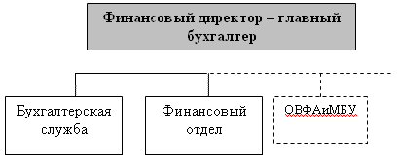

Рисунок 4 - Предлагаемая структура финансовой службы

Задача финансового отдела – поиск денежных средства при их нехватке и поиск мест для вложения временно свободные денежные средства. Касса и Расчетные счета - это бухгалтерская служба, вследствие особенностей законодательства. В России же на предприятиях нет обычно излишков денежных средств и нет фондового рынка, где можно было найти свободные средства. Поэтому у наших финансистов нет работы на российских предприятиях.

Задача бухгалтерской службы – это ведение бухгалтерского учета, анализ и помощь в составление планов(бюджетов) и отчетов об их исполнении. Рассмотрим организацию бухгалтерской службы более подробно, так как при данном способе организации финансовой службы ей уделяется основная роль.

Организация бухгалтерской службы является ярким примером бюрократической системы управления (линейно – функциональной системой). Т.к. здесь наиболее ярко проявляется принцип построения и специализация управленческого персонала по функциональным подсистемам организации (налогообложение, расчеты с персоналом и т.д.). Аппарату управления приходится выполнять множество рутинных, часто повторяющихся процедур и операций при сравнительной стабильности управленческих задач и функций: посредством жесткой системы связей обеспечивается четкая работа каждой подсистемы и организации в целом, что является яркими характеристиками линейно – функциональной системы.

Начальники отделов бухгалтерии представляют среднее звено управленцев, так как они занимающиеся постановкой задач и целей на уровне отдела; организация работы отдела (создание структуры, распределение обязанностей, урегулирование конфликтов); управление деятельностью по выполнению плана, стимулированию качественной работы сотрудников отдела, координация производственного процесса в рамках отдела, обеспечение надлежащей связи.

Структура бухгалтерской службы зависит от вида деятельности, размеров предприятие и т.д. Наиболее важные и большие участки учета выделяются в отдельные подразделения (отделы, бюро). Далее будет предложена структура бухгалтерской службы для крупного производственного предприятия.

В данной структуре рассмотрим более подробно следующие подразделения: отдел учета затрат и калькуляции себестоимости, отдел готовой продукции и отдел внутреннего финансового аудита и методологии бухгалтерского учета.

Учет затрат и калькуляция себестоимости один из важнейших участков учета. На крупных производственных предприятиях количество цехов достаточно велико(20-30 и более). Для оптимальной организации системы учета затрат в каждом цехе должны быть созданы цеховые бухгалтерии, которые должны быть объединены в бюро согласно производственному признаку (например буро учета затрат электротехнического производства, бюро учета затрат вспомогательного производства и т.д.) данные бюро входят в состав отдела учета затрат и калькуляции себестоимости. Благодаря тому, что цеховые бухгалтерии выведены из подчинения начальника цеха и не посредственно приближены к своему объекту учета, данные учета об затратах, незавершенном производстве, готовой продукции и полуфабрикатах собственного производства исключены из под влияния начальников цехов, т.е. исключен конфликт интересов.

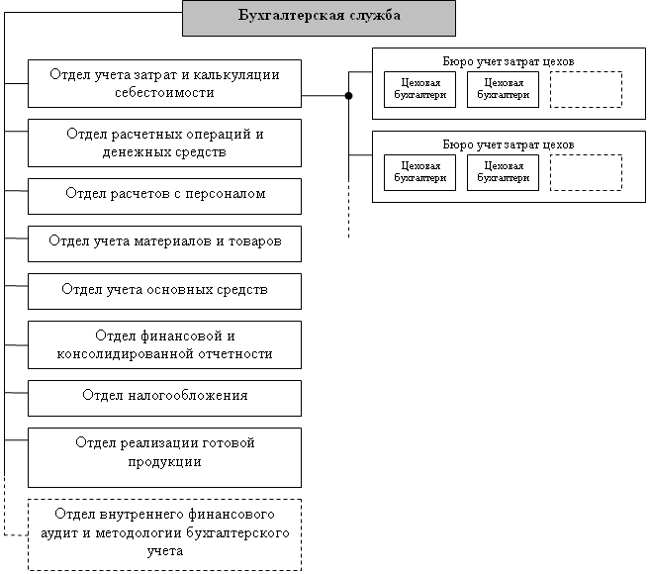

Рисунок 5 - Структура бухгалтерской службы

На отдел реализации готовой продукции возлагается ведение счета 43 «Готовая продукция» и выписка документов на реализацию. При автоматизации учета функция выписки документов может быть передана ближе к исполнителю – отдел сбыта, бухгалтера будут отражать реализацию в учете и контролировать правильность и своевременность документального оформления реализации.

Необычным является наличие отдела финансового аудита и методологии бухгалтерского учета. Объясним причину его создания, цели и задачи которые он должен решать. Согласно Федеральному закону «О бухгалтерском учете» от 21.11.1996 N 129-ФЗ бухгалтерский учет представляет собой упорядоченную систему сбора, регистрации и обобщения информации в денежном выражении об имуществе, обязательствах организаций и их движения путем сплошного, непрерывного и документального учета всех хозяйственных операций.

Таким образом, бухгалтерский учет это информационная система, отражающая факты хозяйственной деятельности присущей ей методами (документирование, счета бухгалтерского учета, двойная запись и т.д.)

Сбором, регистрацией и обобщением информации на 95% занимаются рядовые бухгалтера, поэтому во многом именно от них зависит достоверность, полнота и правильность регистрации фактов хозяйственной деятельности. Можно сказать: - именно рядовые бухгалтера ведут бухгалтерский учет. Основной задачей главного бухгалтера является организация системы учета на предприятии. Он должен быть капитаном на корабле, который управляет всей системой.

Что же представляет собой бухгалтерская служба на сегодняшний день на крупных российских предприятиях? Обычно это 70-100 человек, начальники отделов и бюро большей частью имеют высшее образование, рядовые бухгалтера в лучшем случае среднее профессиональное образование. Структура и состав бухгалтерской службы почти не меняются, коренные изменения обычно происходят только в случае смены Финансового директора-главного бухгалтера или прихода на предприятие нового собственника.

Большинство бухгалтеров знает только свой участок учета и местами основы бухгалтерского учета. Структура бухгалтерской службы и основные принципы ведения учет остались еще со времен СССР. Ознакомление с изменениями в законодательстве происходит с посыла главного бухгалтера, аудиторов или после очередной проверки налоговой инспекции. При такой позиции картина складывается достаточно печальная.

Построение системы учета в таких условиях выглядит достаточно проблематично, однако это возможно.

Один из инструментов который должен помочь Главному бухгалтеру – это учетная политика. Согласно ПБУ 1/98 «Учетная политика организации» под учетной политикой организации понимается принятая ею совокупность способов ведения бухгалтерского учета - первичного наблюдения, стоимостного измерения, текущей группировки и итогового обобщения фактов хозяйственной деятельности. К способам ведения бухгалтерского учета относятся способы группировки и оценки фактов хозяйственной деятельности, погашения стоимости активов, организации документооборота, инвентаризации, способы применения счетов бухгалтерского учета, системы регистров бухгалтерского учета, обработки информации и иные соответствующие способы и приемы.

Учетная политика обычно содержит общие положения. Поэтому на ее основании должны быть написаны, детально разработанные положения по отражению фактов хозяйственной деятельности в учете для конкретных участков учета.

Осталось решить только один вопрос, кто же этим всем займется. Собственные бухгалтера загружены текущей работой. Эту проблему можно решить с помощью «варягов» - аудиторов или созданием собственного подразделения - нового отдела, внутреннего финансового аудита и методологии бухгалтерского учета (ОВФАиМБУ), который бы возглавлял один из заместителей главного бухгалтера. Сам процесс становления системы бухгалтерского учета будет достаточно продолжителен – полтора два года, так как потребует не только разработки методологического аспекта, но и контроля за его исполнением. Закреплением разработанной методологии учета должна послужить автоматизированная система, которая жестко закрепит рамки и границы учета.

Кроме функции построения методологии учета на данное подразделение возлагается проведение внутренних расследований.

Такая система с успехом применяется на ряде крупных российских предприятий – ЗАО «Тверской Вагоностроительный Завод», ООО «ПК «Новочеркасский электровозостроительный завод» и т.д. Особенно данная схема актуальна при приходе новой команды управленцев на предприятие, которые обычно приводят свою небольшую команду бухгалтеров, из которой формируется руководство финансовый службы и отдел внутреннего финансового аудита и методологии бухгалтерского учета.

В связи с тем, что бухгалтерский учет затрагивает все факты хозяйственной деятельности – работу всех подразделений предприятия, то построения нормальной системы учета не возможно без мощного административного ресурса, на уровне топ менеджмента. Один Финансовый директор - главный бухгалтер этой проблемы не решит. Такая структура бухгалтерской службы частично была реализована на следующих предприятиях: ООО «Торговая компания «ОСПаЗ» и ОАО «Тверской Вагоностроительный завод».

Позиция бухгалтерской службы, по нашему мнению, один из ключевых вопросов к решению проблемы организации финансовой службы. Но, к сожалению, на сегодняшний момент сложились следующие обстоятельства, которые мешают разрешению данного вопроса:

доминирование налоговой составляющей в системе бухгалтерского учета;

слабое понимание Российскими менеджерами полезности бухгалтерской информации и возможностей системы бухгалтерского учета;

неадекватность стандартов финансового учета и практики;

застой во взглядах бухгалтерского профессионального сообщества и отсутствие желания изменений;

сложные рабочие отношения между Российскими менеджерами и бухгалтерами.

Все данные факторы оказывают сильное сдерживающее влияния на развитее бухгалтерской и, следовательно, финансовой службы. По нашему мнению, серьезные изменения в сложившуюся ситуацию принесет лишь приход в Россию крупных зарубежных собственников и инвесторов, которые принесут с собой сложившуюся культуру и правила работы.

**Список литературы**

[1]Афанасьев А. «Структура ФЭС: опыт практиков» Финансовый директор. №2. 2004г. С. 86-92

[2]Постановлению Госстандарта России от 30.09.2003 № 276 – ст) «Общероссийскому классификатору специальностей по образованию» ОК 009– 2003

[3]Постановление от 21 августа 1998 г. №37, министерство труда и социального развития российской федерации «Об утверждении квалификационного справочника должностей руководителей, специалистов и других служащих».

[4]Постановление Минтруда РФ от 12 ноября 2003 г. N 75 "О внесении изменений и дополнения в Квалификационный справочник должностей руководителей, специалистов и других служащих".

[5]Чернецкая А.. Сухова И., «У финансового директора в «генах заложено», что главбух должен ему подчиняться» Финансовый директор. №5. 2002г.

[6]http://www.2z.ru/dz/dz.pl?page=newstape&id=5162

[7]«Corporate Elite Career Path», Business Week, October 11, 1993, p.65

[8]Хорнгрен Ч.Т. Фостер Дж. Бухгалтерский учет: Управленческий аспект: Пер. с англ/ под ред. Я.В. Соколова.- М.:Финансы и статистика, 1995.-416

[9]http://www.ibs.ru/content/rus/153/1533-article.asp

[10]Соколов Я.В., Терехов А.А., Очерки развития аудита. – М.: ИД ФКБ-ПРЕСС, 2004.-376

[11]SMA 1B, Objectives of Management Accounting

[12]Ковалев В.В. «Финансовый учет и анализ: концептуальные основы» - М.: Финансы и статистика, 2004. – 720 с.

[13]Друри К.Управленческий и производственный учет: Пер. с англ..: Учебник.-М.: ЮНИТИ-ДАНА,2003.-1071 с.

[14]Giles R.S. “Finance and accounting”, published by the Macmillan press LTD, third edition,1994 -750p.